新 书 推 荐

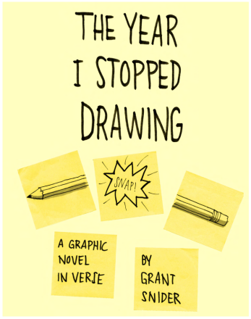
中文书名：《我停止画画的这一年》
英文书名：THE YEAR I STOPPED DRAWING
作 者：Grant Snider
出 版 社：Abrams
代理公司：WME
页 数：312页
出版时间：2026年11月
代理地区：中国大陆、台湾
审读资料：电子稿
类 型：漫画和图像故事

诗体儿童图像小说，风格堪比《比饥饿更响亮》（Louder Than Hunger）遇上《小屁孩日记》（Diary of a Wimpy Kid）
讲述青春期少年的焦虑与幽默、家庭困境与友谊、成长噩梦与艺术魔法
写给每一个曾害怕不够好的孩子：你不必完美，只需勇敢做自己。
诗与画交织的成长告白，在焦虑与迷茫中找回热爱。

内容简介：

全美畅销作家、画家格兰特・斯奈德（Grant Snider）倾情力作，一部感人至深、创意十足的中级诗体插画小说，讲述如何战胜完美主义，找到真正的自己。

从幼儿园到六年级，所有人都知道亚当・泽内斯（Adam Zanes）是班里最厉害的小画家。可如今升入七年级，一切都变了。亚当的父母争吵不休，他的身体也开始不受控制地变化，同学们的才华似乎都比他更耀眼、更酷炫。

艺术曾是亚当的出口——一种疏导生活里所有情绪、并将其转化为别的东西的方式；一种逃离现实的途径；一个让他拥有自信与掌控感的地方……老实说，每个当过孩子的人都知道，这些有多珍贵。

可现在，生活里的麻烦接踵而至，他开始质疑一切，那扇艺术之门也正在缓缓关闭。

亚当发现，自己对画画的热爱正在慢慢消失。他觉得自己就像世上最难画的两样东西合在了一起——骑着自行车的马，笨拙、滑稽、完全失控。他只希望这一年赶紧过去。但要等到七年级最后一天，唯一的办法，就是熬过去。

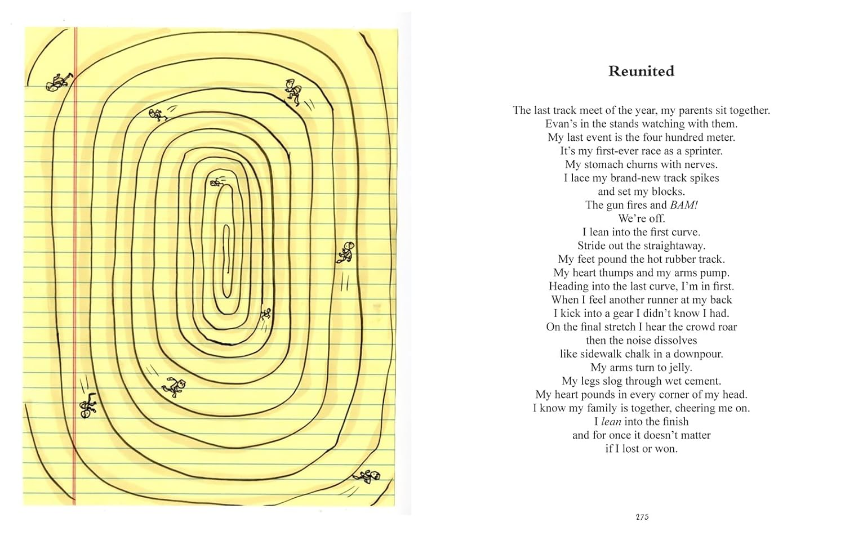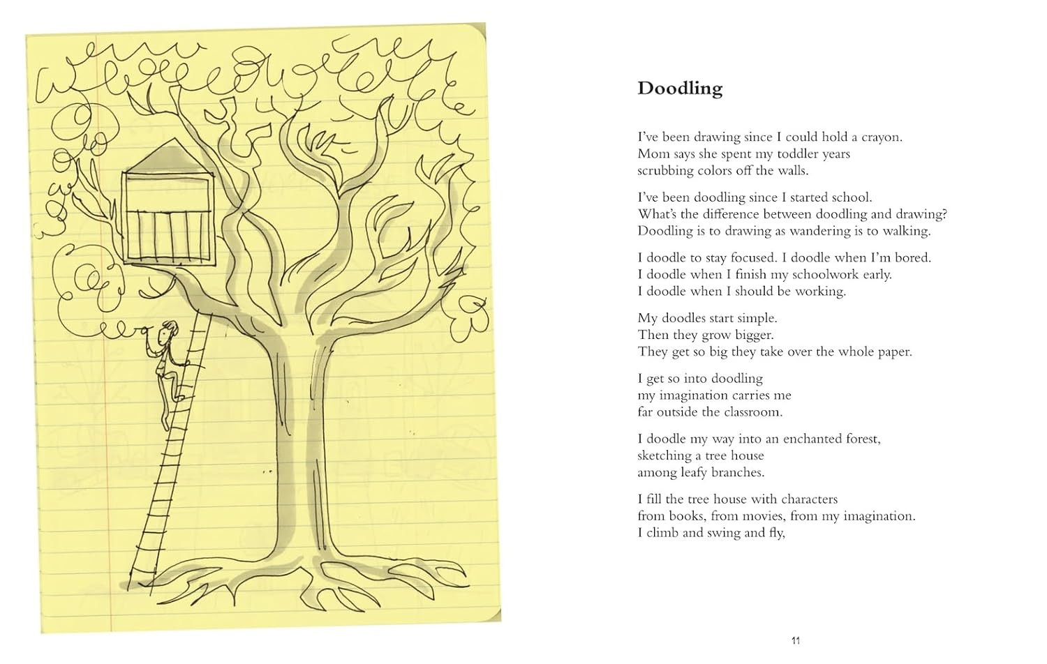

媒体评价：

《我停止画画的这一年》是一部文字优美、设计精良、插画动人的作品！格兰特・斯奈德的诗句充满韵律，每一页都深深打动我的心，让我爱不释手！
请买下它。读完它。分享它！
——约翰・舒（John Schu）图书管理员，
《纽约时报》（New York Times）畅销书《比饥饿更响亮》（Louder Than Hunger）作者

作者简介：

格兰特・斯奈德（Grant Snider）在还不懂写作是什么的时候，就开始写故事了。等回过神来，早已停不下来。他是人气网络漫画《偶然漫画》（Incidental Comics）的创作者，也是《纽约时报书评》（The New York Times Book Review）的常驻撰稿人。格兰特已出版三本漫画集，其中《我会通过你的书架评判你》（I WILL JUDGE YOU BY YOUR BOOKSHELF）入围古德 reads 读者选择奖。他还是多部绘本的作者兼绘者，包括《一个男孩在凝望》（ONE BOY WATCHING），该书入选《纽约时报》2022 年度最佳儿童绘本。他最新的青少年读物《诗歌漫画》（POETRY COMICS）登上《今日美国》畅销书榜，并入围2025年艾斯纳奖（Eisner Awards）最佳低幼读物。

格兰特与妻子和孩子居住在堪萨斯州威奇托市，同时也是一名执业正畸医生。你常常能看见他随身带着速写本，沉浸在自己的思绪里。个人官网：grantsnider.com（原文未给出，按同类格式保留）

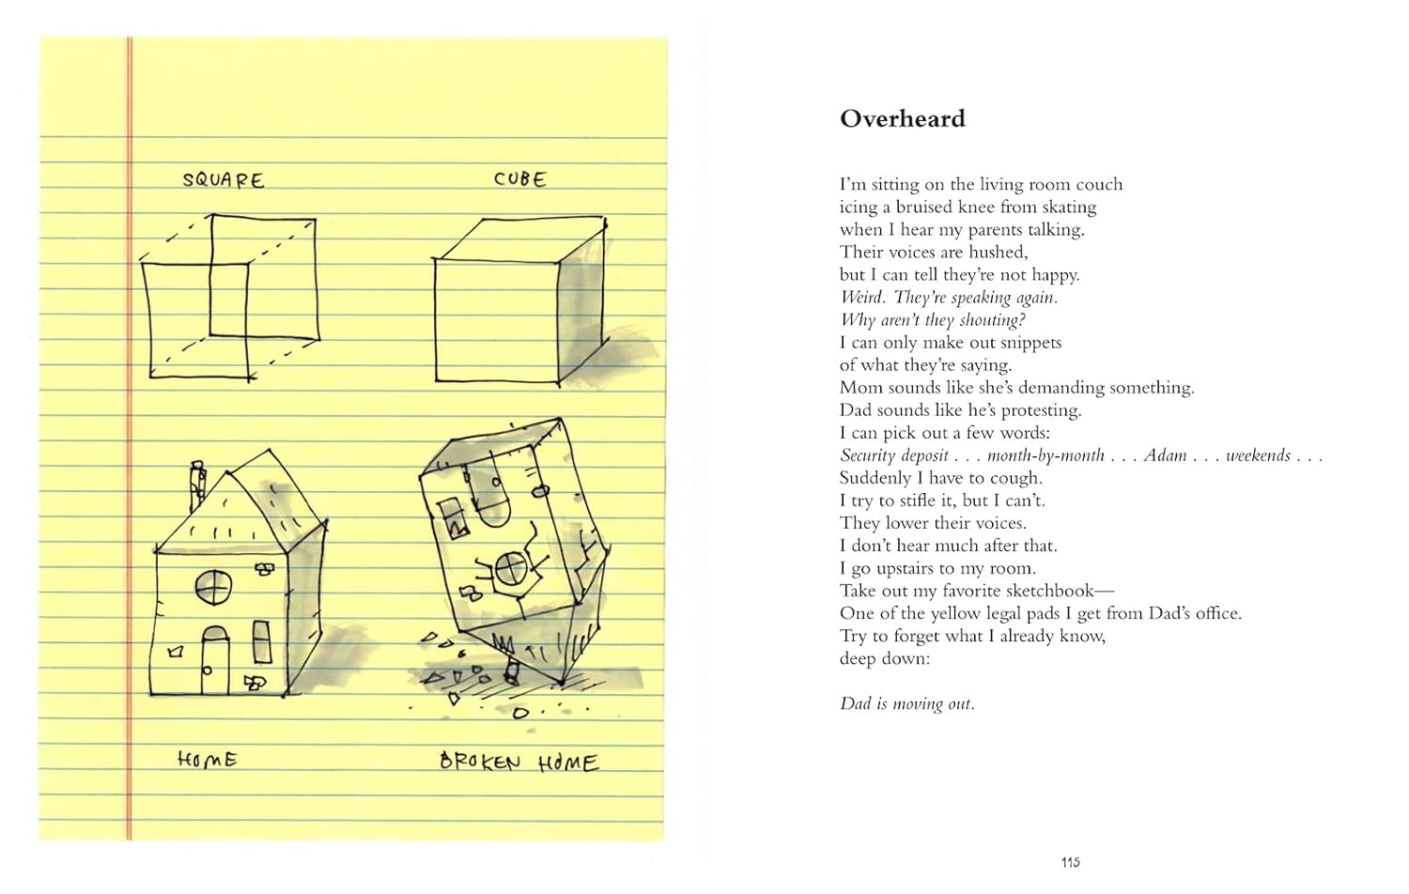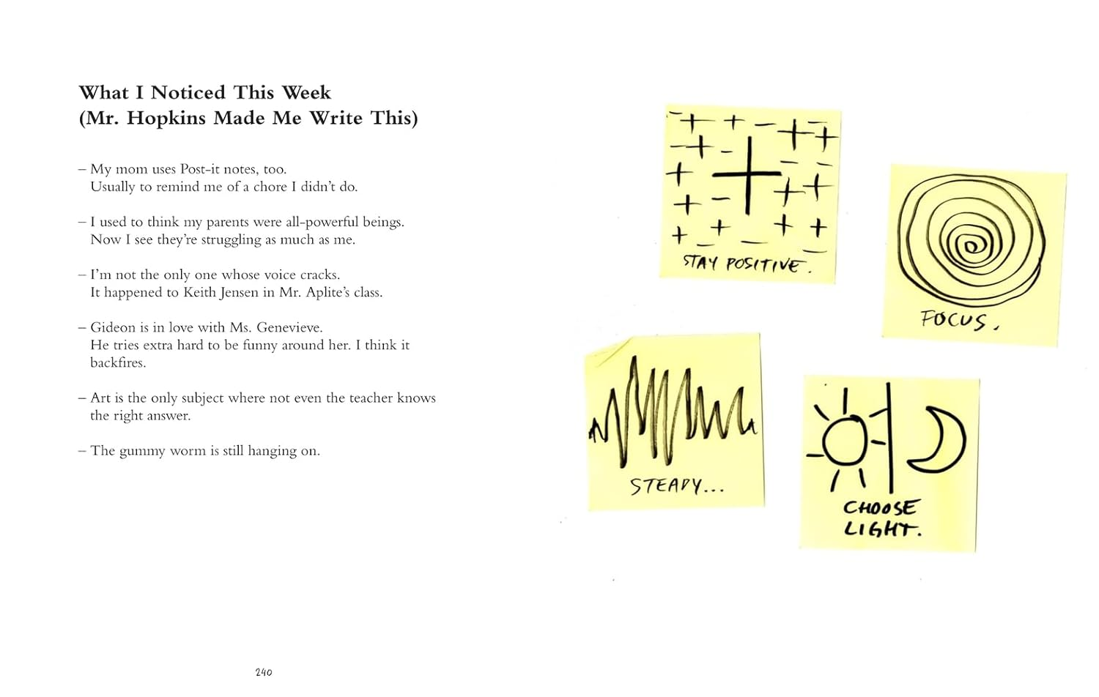

请将反馈信息发至：版权负责人
Email：Rights@nurnberg.com.cn
安德鲁·纳伯格联合国际有限公司北京代表处
北京市海淀区中关村大街甲59号中国人民大学文化大厦1705室, 邮编：100872
电话：010-82504106, 传真：010-82504200
公司网址：http://www.nurnberg.com.cn
书目下载：http://www.nurnberg.com.cn/booklist_zh/list.aspx
书讯浏览：http://www.nurnberg.com.cn/book/book.aspx
视频推荐：http://www.nurnberg.com.cn/video/video.aspx
豆瓣小站：http://site.douban.com/110577/
新浪微博：安德鲁纳伯格公司的微博_微博 (weibo.com)
微信订阅号：安德鲁纳伯格联合国际北京代表处

